PERIODEPLAN JANUAR
 | MANDAG | TIRSDAG | ONSDAG | TORSDAG | FREDAG
UKE 1 | 02.01  PLANLEGGINGS-  DAG, BARNEHAGEN ER STENGT | 03.01  PLANLEGGINGS-  DAG, BARNEHAGEN ER STENGT | 04.01  GODT NYTTÅR  Gjensyns-fest | 05.01  Tur-dag, vi går fra barnehagen kl 09.00 | 06.01  Varmlunsj  Inne-, ute-lek
UKE 2 | 09.01  Grupper | 10.01  Tur med de eldste, går kl. 10.00.  Samling for de minste | 11.01  Gymmen | 12.01  Musikk for 2- åringene.  Grupper for de andre. | 13.01
UKE 3 | 16.01  Grupper | 17.01  Tur med de eldste, går kl. 10.00.  Samling for de minste | 18.01  Gymmen | 19.01  Tur-dag, vi går fra barnehagen kl. 09.00 | 20.01
UKE 4 | 23.01  Grupper | 24.01  Tur med de eldste, går kl. 10.00.  Samling for de minste | 25.01  Gymmen | 26.01  Musikk for 2-åringene | 27.01
UKE 5 | 30.01  Grupper | 31.01  Tur med de eldste, går kl. 10.00.  Samling for de minste

Januar
Starter med å ønske alle et riktig godt nyttår, håper alle har hatt en herlig julehøytid.

Desember på jordbær var en måned fylt med lek, glede og spenning. Vi startet måneden med julebord, dette ble en suksess. Det ble spilt julesanger, vi danset og spiste lunsjen vår ved et julepyntet langbord.

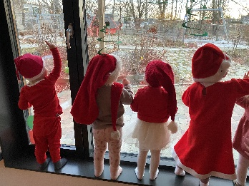
Spenningen tok seg opp når vi hadde nissefest. Vi fikk høre rykter om at vi skulle få besøk av selveste julenissen, og at han hadde med seg en pakke til oss. Vi voksne var også litt spente på dette besøket, da det kan være litt skremmende for noen…..men de små Jordbær-nissene stod spent i vinduskarmen og ventet.
Når nissen endelig kom, var det bare glede blant de små nissene. Alle smilte og lo, og klappet for nissen. Gaven fikk vi gjennom vinduet, og flere av små-nissene gikk bort og tok nissen i hånden og takket for gaven
Hver dag i desember har vi hatt samling før lunsj. I denne samlingen har vi trukket «dagens nisse». Dagens nisse fikk sitte i sentrum i samlingen, fikk på seg nisselue og vi sang «På låven sitter nissen». Ekstra stas var å få plukke ned pepperkake fra kalenderen.
Vi vil også takke for den koselige foreldre-kaffen FAU arrangerte en morning på avdelingen. Det er kjekt å se at foreldregruppen går godt overens, og det må være kjekt for dere å få se barna litt i barnehagehverdagen, sammen med gjengen sin.
Innimellom alt klarte vi å få til juleverksted. Barna elsker når vi finner frem male-forklær og maling. De har fått utfoldet seg og fulgt nøye med når Vanya har forklart dem hva de skal gjøre, og så stolte i etterkant når de ser hva de har laget Håper dere likte alle jule-overraskelsene.
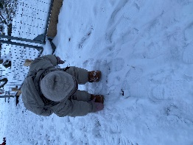
Julestemningen ble toppet av det herlige vinterværet vi fikk. Selv om det til tider var vanskelig å fote seg ute for de minste fikk vi kjekke opplevelser ute i snøen. Ekstra stas var det å gå over på andre siden å ake i den bratte bakken ned fra haugen der.

Nå går vi inn i nytt år og vi vil fortsette å legge til rette for kjekke opplevelser for barna. Vi prøver å fange opp hva barna er opptatt av og legge til rette for læringsprosesser ut fra dette. Samling er dagens høydepunkt, vi følger vår faste rutine, men legger inn små endringer innimellom. Hver dag så teller vi barna som er i barnehagen, noen ganger kommer vi til 12 andre dager gjerne bare til 10…
De aller fleste deltar nå aktivt i denne tellingen, og vi ønsker å bruke tall og telling med oss videre inn i andre aktiviteter nå i januar. Frem til nå har barna sittet på et bilde av seg selv i samlingsringen, fra nå av vil de få hvert sitt tall som skal være «deres». Vi vil ta med oss tall i uformelle aktiviteter, men også inn i språkgrupper, her vil vi ta i bruk bøker hvor vi møter tall-rekken.

Ellers så mangler vi fortsatt den fjerde voksne i personalgruppen Vi er heldige son har fått Liv med oss i hele januar. Hun har vært hos oss en del, og barna begynner å bli godt kjent med henne. Hun vil gå mellomvakter så langt det lar seg gjøre, yttervaktene dekker vi faste.

Vi gleder oss til 2023

Hilsen Vanya, Liv, Eirin og Brit.

